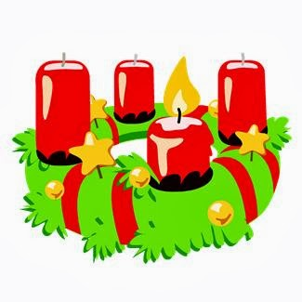Ukeplan 6.trinn, uke 49 2017
Ordenselever: Andreas og Jørgen
Respekttema: Jeg er høflig og ærlig
Matte: Desimaltall
Norsk: Rettskriving (kapittel 4 i språkboka)
Naturfag: Kapittel 3: «I barskogen»
Samfunnsfag: På spor etter fortida (kilder og kildebruk – kurskapittel)
Krle: Unicef (empati og elevers utfordringer)
Engelsk: Kunne forskjellen på presens og presens samtidsform

Øveord | Høyfrekvente ord engelsk | Diktat engelsk
Se ukens ord for uke 49 i gul plastmappe. | Just - bare  Like - som  Little - liten  Look - se  Made - laget  Make - gjøre | I am just going to finish my dinner. Do you like tennis? I have got a little sister. Look at all the mess you made! We made a cake yesterday. I hope we can make another cake soon!

Ukelekse: | Lekse mandag: | Lekse tirsdag: | Lekse onsdag: | Lekse torsdag:
Norsk:  Les/øv til hver norsktime på ukens ord.  (Se ark i gul plastmappe)  Mat og helse:  Husk forkle!  Musikk:  Øv godt på sangene til julegudstjenesten | Norsk:  Leseboka:  Les s.184 og 185.  Svar på oppgaven i margen på gul lapp.  Husk underskrift på orddiktaten dersom du «glemte» dette forrige uke.  Matte:  Gjør oppgave 3.63 -3.65 s.56 i oppgaveboka. (du trenger lommeregner til disse oppgavene). | Norsk:  Leseboka:  Les s. 186 og 187  Svar på oppgavene i margen på gul lapp.  Gjør s.21 i språk- arbeidsboka.  Engelsk:  Skriv ordene på norsk og engelsk 2x i L bok.  NB: Husk forkle til onsdag!  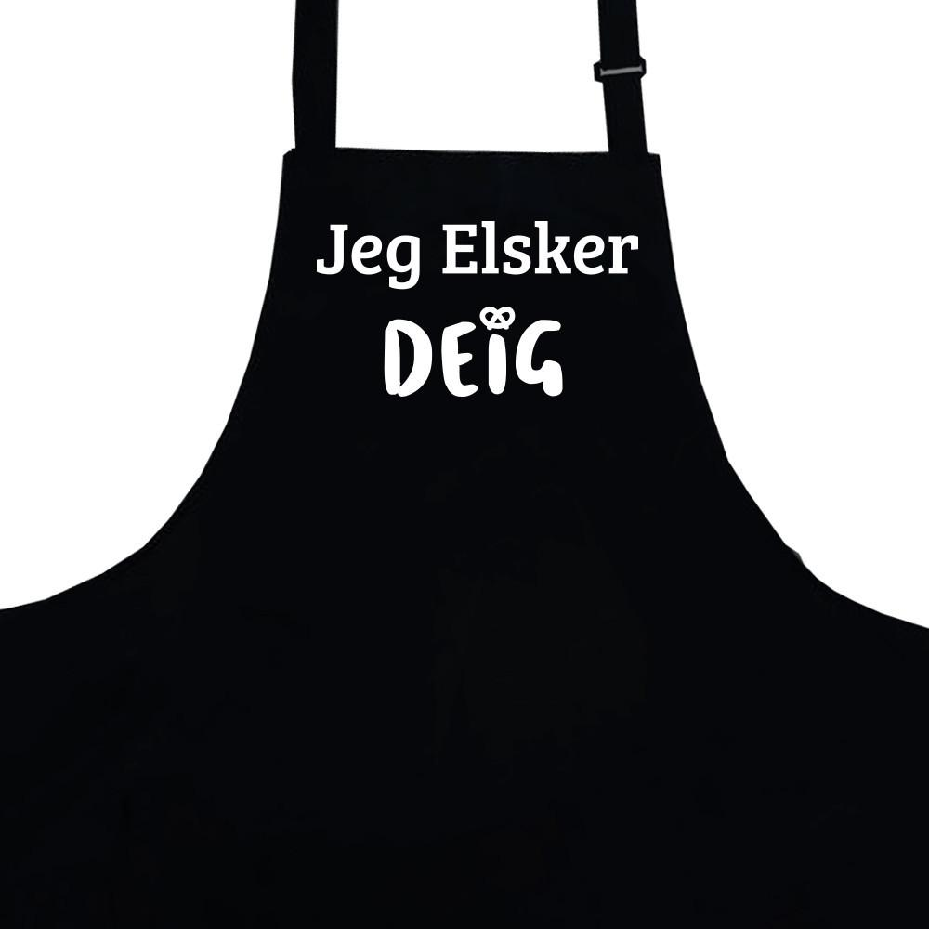 | Matte:  Gjør oppgave 3.69-3.71 s.57 i oppgaveboka  Engelsk:  Read and translate on your level+ skriv egne setninger med ordene i L-bok  1: tbp 76-77  2: tbp 78-79 + ark  3: tbp 80-81 + ark  NB: Husk gymtøy til Torsdag!  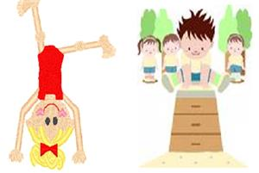 | Norsk:  Leseboka:  Les s.188, 189 og 190  Svar på oppgavene i margen på gul lapp.  Gjør s.22 i språk- arbeidsboka.  Engelsk:  Read and translate on your level+ write the dictation in both languages:  1: tbp 76-77  2: tbp 78-79 + ark  3: tbp 80-81 + ark  NB: Husk svømmetøy til fredag!  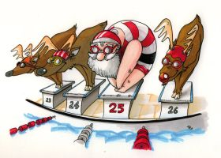
08.15-13.35 | 08.15-13.35 | 08.15-13.35 | 08.15-13.55 | 08.15-13.35

Fag | Mål
Matte | Jeg kan multiplisere desimaltall med 10, 100 og 1000  Jeg kan runde av og gjøre overslag ved multiplikasjon av desimaltall
Norsk | Jeg har kontroll på de fem viktige rettskrivingsreglene fra i fjor. Jeg vet at den korte o-lyden i en del ord skrives med u. Jeg kan mange ord med stum d.
Engelsk | Jeg kan forskjellen på verb i presens og presens samtidsform

Til hjemmet!
Norsk: Vi fortsetter med rettskriving fra kapitlet i språkboka. Leseleksa denne uka er hentet fra leseboka og «ukens ord 49». Elevene har i tillegg fått skrivelekse i språkarbeidsboka til onsdag og fredag. Fint om de som ikke leverte underskrift på den siste orddiktaten («Ukens ord 44, 45, 46 og 47) i sist uke, tar denne med så raskt som mulig.

Mat og helse: «matopedia» og forkle til onsdag!

Jakten på julen: Torsdag 7.desember 11:00-12:15 skal vi på forestilling på Fredheim arena. Tusen takk til dere som stiller opp med transport!

Julegudstjeneste: På torsdag skal vi i kirka og ha øving til julegudstjenesten. Det er viktig at elevene øver litt ekstra på sangene som er i sangheftet. Derfor får de litt mindre lekser utenom denne uken. Selve julegudstjenesten er torsdag 14.desember klokken 09:45.

Nissebading: Fredag er det siste svømming før jul for 5. og 6.klasse. Tradisjonen tro blir det da «nissebading». Elevene har med vanlig svømmetøy, men i tillegg kan de ha med ei (stor), rød t-skjorte.

Omvendt adventskalender: I forbindelse med omvendt adventskalender så blir det ikke vanlig innsamling av kontanter som det har pleid å vært. Dette året skjer innsamlingen via Vipps.
Her er opplysningene vi har fått i forbindelse med Vipps og Omvendt adventskalender:
Vipps nr: 140136
Dere finner det ved å gå i Vipps appen og trykke "betal" og søke opp nummeret. Nummeret er unikt for dere. Vi vil motta en rapport etterpå hvor mye som kom inn og videreformidler til dere. Det vil bli en totalsum for hele skolen.

Ha en fin uke! Hilsen Karen, Alf Petter, Ribekka og Tore

GENERELL TIMEPLAN FOR 6. KLASSE
Mandag | Tirsdag | Onsdag | Torsdag | Fredag
Matte  Norsk  Samfunn  K&H/musikk | Norsk  Matte  Samfunn  Naturfag | Mat & helse  Mat & helse  Norsk  Engelsk | Matte  KRLE  K&H  Gym | Norsk  Engelsk  Svømming  Musikk
Annenhver fredag har 6.klasse svømming. 6.Klasse har svømming sammen med 5.Klasse. Denne uken er det svømming.

